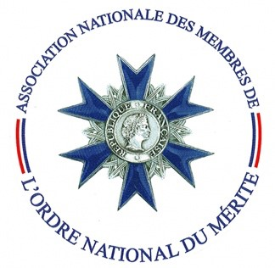
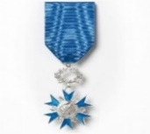 Le mercredi 08 mai 2024 à 17h00
Place Maure
St Cezaire-sur-Siagne

Le Colonel (H) Pierre Schaller
Chevalier de l’ordre national du mérite
Remettra les insignes de Chevalier de l’Ordre National du Mérite au

Colonel (H) Eric Michelis
Président du comité du Souvenir Français de St Cezaire-sur-Siagne.

Président de l’Union Nationale des Combattants de St Cezaire-sur-Siagne.

En présence de
Monsieur Charles Ange GINESY
Président du Conseil Départemental des Alpes-Maritimes

Et de :
Monsieur le Contrôleur Général René Dies Monsieur le Colonel (H) Jean Pierre Franchi Monsieur Christian Zedet
DDSIS et Chef de Corps des Représentant M. le Colonel Coupez Maire de St Cezaire-sur-Siagne
Sapeurs-Pompiers des Alpes-Maritimes Délégué militaire départemental

M.Pascal GILLI Mme.Sylvie TRIBALIER Mme. Mme Marie Pierre Ferrucci-Feigenspan M. André Autiero
Administrateur national ANMONM Présidente du Comité ANMONM Déléguée Générale du Souvenir Français Président départemental UNC
Secrétaire départemental ANMONM Pays de Grasse et Alpes d'Azur des Alpes-Maritimes des Alpes-Maritimes

R.s.v.p par courriel : emichelis@hotmail.fr ou par téléphone au 06.21.03.96.47

